Івано-Франківський національний технічний університет нафти і газу

Кафедра комп’ютерних систем і мереж

**ЛАБОРАТОРНА РОБОТА №2**

з дисципліни Практикум Python

Тема: Управляючі конструкції та масиви у мові Python

Виконав:

Ст. гр. КІ-23-2 (Боднар Р.В.)

Перевірив: (Кропивницький Д. Р.)

м. Івано-Франківськ

2025

**Мета роботи:** Навчитися створювати найпростіші програми на мові Python, використовуючи оператори вибору і циклів, арифметичні вирази.

**Варіант 1**

**Завдання:**

В завданні 1 кожного варіанту для його реалізації слід застосувати розгалуження та цикли.

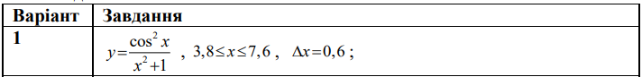

Рисунок 1 – Варіант завдання

**Хід роботи**

**Код програми:**

import math

step = 0.6

while True:

     try:

         x = float(input("Enter x (3.8 <= x <= 7.6): "))

         if 3.8 <= x <= 7.6:

             break

         else:

             print("x must be in the range [3.8, 7.6]. Please try again.")

     except ValueError:

         print("Invalid input. Please enter a numeric value.")

while 3.8 <= x <= 7.6:

    y = (math.cos(x)**2)/(x**2 + 1)

    print("x =", x, "y =", y)

    x += step

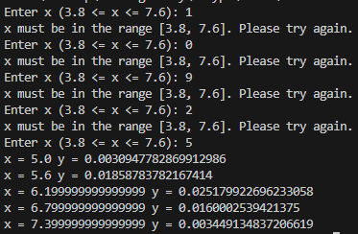

**Рисунок 2 - Результат роботи програми**

**Висновок:** У ході виконання лабораторної роботи було створено програму для обчислення значення y з використанням циклів while та умовних операторів.